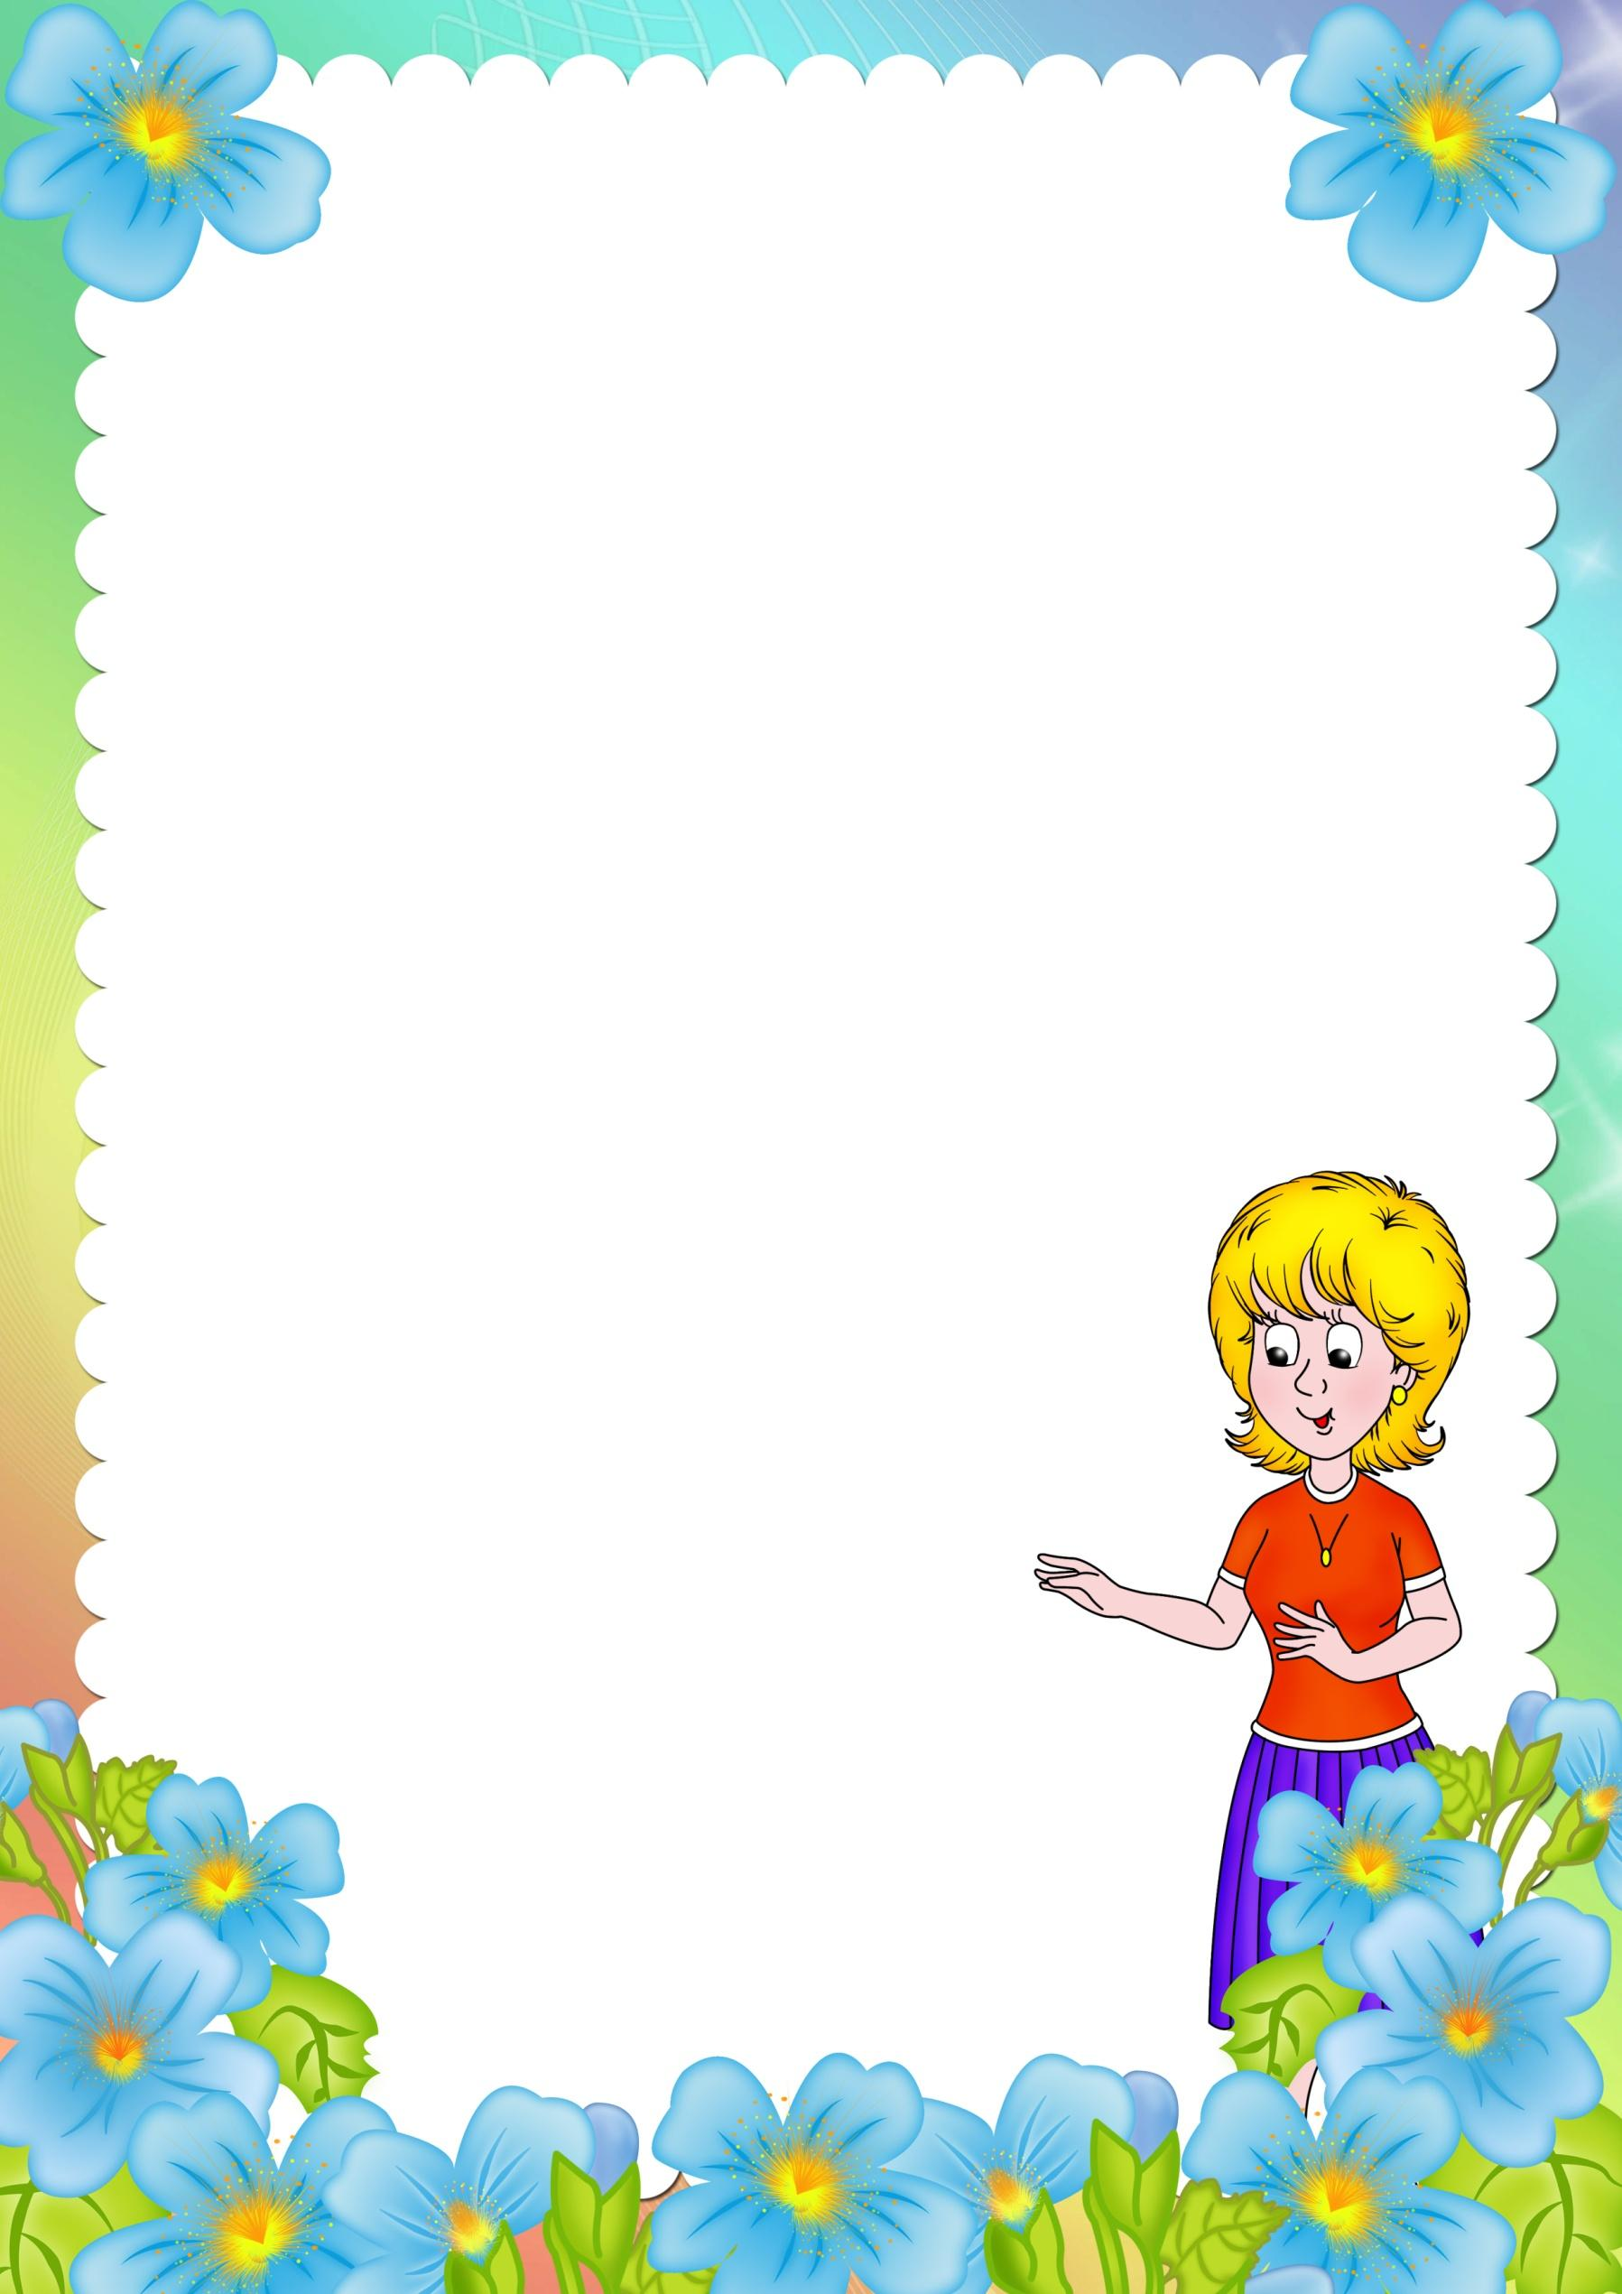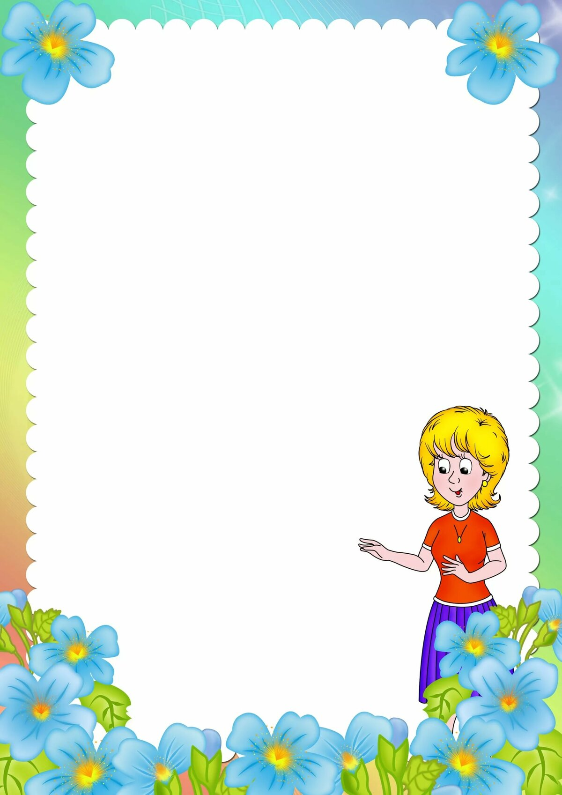

**НАШ ДЕВИЗ:**

**Я ЛЮБЛЮ СВОЙ ДЕТСКИЙ САД,**

**В НЕМ ПОЛНЫМ – ПОЛНО РЕБЯТ.**

**РАЗ , ДВА, ТРИ , ЧЕТЫРЕ, ПЯТЬ…**

**ЖАЛЬ, ЧТО ВСЕХ НЕ СОСЧИТАТЬ.**

**МОЖЕТ СТО, А МОЖЕТ ДВЕСТИ,**

**ХОРОШО, КОГДА МЫ ВМЕСТЕ**

2023/2024 уч.г.

визитка

разновозрастной

группы №5

интегрированного

обучения и

воспитания

***Помощник воспитателя***

***Барташевич Наталья Сергеевна***

***Скребец Екатерина Сергеевна***

***Воспитатель дошкольного образования***

***Фунт Марина Викторовна***

***Воспитатель дошкольного образования***

Всегда рядом с детьми

***Авдейчик Владислав***

***Гвай Михаил***

***Матяш Кирилл***

***Матяш София***

***Мироновский Павел***

***Нежевец Марина***

***Нежевец Павел***

***Салтрукович Кира***

***Сиразиев Эмиль***

***Талашкевич Кирилл***

***Тихонович Павел***

***Тюшкевич Арсений***

Группу посещают